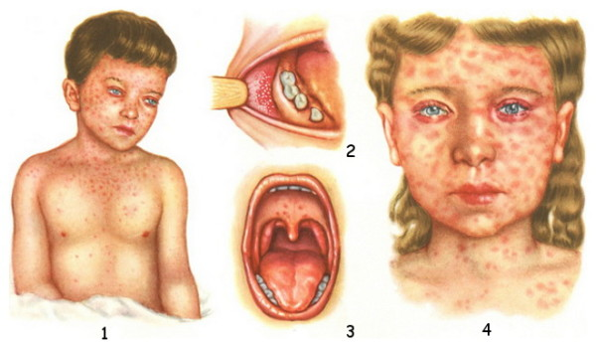
О кори
По информации Министерства здравоохранения РБ в текущем году в Витебской области среди населения стали регистрироваться случаи заболевания корью.
Корь – высоко заразное инфекционное заболевание, характеризующееся подъемом температуры до 38-40°С, общей интоксикацией, воспалительными явлениями со стороны слизистых глаз, носоглотки, верхних дыхательных путей, поэтапным появлением сыпи. Источник при этом заболевании - больной человек. Естественная восприимчивость людей очень высокая, после перенесенного заболевания вырабатывается пожизненный иммунитет.
Распространение вируса происходит воздушно-капельным путем, с капельками слюны, при чихании, кашле, разговоре. С потоком воздуха вирус может разноситься на значительное расстояние. Заражение может произойти при вдыхании воздуха в помещении, где незадолго до этого находился больной корью. Если человек не болел корью или не был привит от этой инфекции, то после контакта с больным заражение происходит практически в 100% случаев. У взрослых заболевание протекает с выраженной интоксикацией.
Осложнения при кори - воспаление легких, носоглотки, конъюнктивы, возможно развитие отита, в тяжёлых случаях с необратимой потерей слуха, осложнения со стороны центральной нервной системы, которые могут закончиться летальным исходом.
Если Вы или Ваш ребенок заболели, необходимо:
- срочно обратиться за медицинской помощью;
- не посещать поликлинику самостоятельно, а дождаться врача;
- до прихода врача свести контакты с родственниками, знакомыми и другими людьми до минимума;
- при кашле и чихании прикрывать рот и нос, используя носовой платок или салфетку, чаще мыть руки водой с мылом;
- использовать средства защиты органов дыхания (например, маску или марлевую повязку);
- не заниматься самолечением!

Профилактика кори.
Решающим, доступным и эффективным методом борьбы с инфекцией является вакцинация. Национальным календарем профилактических прививок РБ предусмотрена плановая вакцинация против кори, которая проводится детям в возрасте 12 месяцев и повторно - в 6 лет, а также вакцинация по эпидемическим показаниям. В очаге кори проводится вакцинация контактных лиц в возрасте от 9 месяцев и до 55лет, не болевших корью и не имеющих документально подтвержденных сведений о профилактических прививках против кори или лабораторно подтвержденных результатов наличия защитного иммунитета против кори. Прививки против кори по эпидемическим показаниям проводятся не позднее 72 часов с момента выявления лица, больного корью.

Врач-эпидемиолог
(зав.) отдела эпидемиологии
УЗ «Осиповичский райЦГЭ» Т.Э.Гулик

